**百融云创决策引擎JDK安装手册**

# 1.jdk的安装

## 创建文件夹

执行mkdir software创建software文件夹

执行mkdir server创建software文件夹

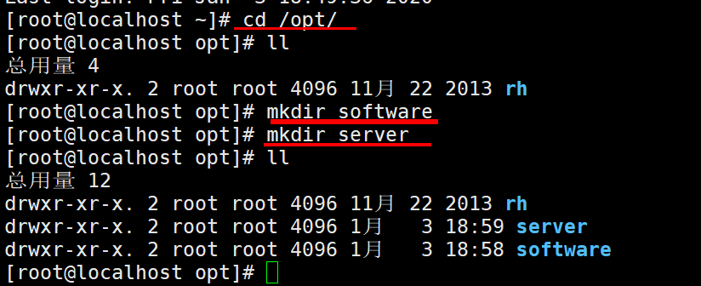

## 上传安装介质



## 1.3安装包解压缩

1.执行cd install-tools/jdk_1.8.0_131/install_packge/

2.执行tar -zxvf jdk-8u131-linux-x64.tar.gz -C /data/解压到data文件夹

## 1.4修改文件夹名

1.执行 cd /data

2.执行mv jdk1.8.0_131 jdk_1.8.0_131 修改文件名

## 1.5设置环境变量

1.执行sudo vim /etc/profile

将以下信息追加到profile文件末尾：

|  |
| --- |
| # JAVA  export JAVA_HOME=/data/jdk_1.8.0_131  export CLASSPATH=.:$JAVA_HOME/lib/dt.jar:$JAVA_HOME/lib/tools.jar  export PATH=$PATH:$JAVA_HOME/bin |

2.执行 source /etc/profile是环境变量改动配置生效

## 1.6查看jdk版本看是否安装成功

1.执行java -version

显示以下信息表示成功：

